Jueves
15
de Octubre

6° de Primaria

Ciencias Naturales
¿Qué sucede cuando respiramos?

Aprendizaje esperado: Explica el funcionamiento integral del cuerpo humano a partir de las interacciones entre diferentes sistemas.

Énfasis: Explicar la participación de distintos sistemas en el funcionamiento integral del cuerpo: el nervioso en la coordinación; el inmunológico en la defensa; el respiratorio en el intercambio de gases; el digestivo en la nutrición; el circulatorio en el transporte; el excretor en la eliminación; y el locomotor en el movimiento.

¿Qué vamos a aprender?

Aprenderás a explicar el funcionamiento integral del cuerpo humano a partir de las interacciones entre diferentes sistemas.

¿Qué hacemos?

A continuación te presentamos información y algunas actividades que te ayudarán a explicar la participación de distintos sistemas en el funcionamiento integral del cuerpo.

Hoy vamos a concluir una serie de programas en los que hemos revisado cómo es que los diferentes sistemas del cuerpo humano trabajan de manera integrada ¿Recuerdas cuáles son los sistemas que estudiamos en las clases anteriores?

Fueron el sistema locomotor, el nervioso y el inmunológico.

Ahora centraremos nuestra atención en el sistema respiratorio y veremos cómo se relaciona con otros sistemas.

¿Crees que puedas contestar algunas preguntas para que recordemos las ideas generales de este sistema?
¿Cuál es la función que realiza el sistema respiratorio?
¿Cuáles son las partes principales o los órganos que forman el sistema respiratorio?
¿Cuáles serían tus recomendaciones para cuidar nuestro sistema respiratorio?

Vamos a complementar esta información con un video que explica el sistema respiratorio humano.

- Sistema respiratorio humano
https://www.youtube.com/watch?v=KY5wAQSMw_w

Algunos órganos que se mencionaron y que están involucrados en la respiración también forman parte de otros sistemas del cuerpo humano; por ejemplo, el cerebro es parte del Sistema Nervioso; el diafragma y los músculos intercostales son parte del Sistema Muscular; las costillas pertenecen al Sistema Óseo; el corazón, los vasos capilares y las venas son parte del Sistema Circulatorio.

Podemos estudiar cada sistema por separado, pero es mucho más interesante cuando vemos cómo se relacionan entre ellos para desempeñar las distintas funciones.

Actividad 1

Ahora escribe en tu cuaderno sus ideas sobre por qué consideran que es importante el buen funcionamiento del sistema respiratorio.

Una manera para darnos cuenta de cómo es que nuestros sistemas trabajan de manera coordinada, es poner en juego nuestros sentidos para esta demostración te voy a dar unas instrucciones; es algo que también puedes hacer en casa.

1. En este momento que estás relajado. Pon tu mano sobre su pecho y siente los latidos de su corazón; al mismo tiempo, date cuenta de cómo es el ritmo de tu respiración.
2. Ahora ponte de pie y da diez saltos.
3. Y vuelve a sentir cómo late tu corazón y nota cómo es tu ritmo respiratorio.

¿Te diste cuenta de lo que sucedió?

Seguramente se aceleró tu corazón y también tu respiración.

Como pusiste a trabajar los músculos y los huesos de su sistema locomotor y usaste energía, el sistema nervioso reaccionó y coordinó al sistema circulatorio y al respiratorio para que trabajarán con mayor intensidad y enviaran oxígeno y nutrimentos a los músculos. Si haces ejercicio muy intenso o si es un día muy caluroso, el sistema excretor producirá sudor para refrescar el cuerpo, y después del ejercicio, podrías sentir sed y hambre, preparando al sistema digestivo para que recupere la energía y nutrimentos de los alimentos.

Pero esta cadena de reacciones no es algo que sólo sucede cuando brincamos o corremos, sucede todo el tiempo, porque nuestro cuerpo siempre está funcionando, sólo que no siempre nos damos cuenta de eso.

¿Sabías que el 16 de mayo de 2019 en la Ciudad de México se anunció un plan de emergencia ambiental de dos días que mantuvo el cierre de las escuelas de educación básica?

Se emitió esa medida después de una semana con altos niveles de contaminación que volvieron tóxico el aire en el Valle de México. La alerta se estableció por los altos índices de ozono y partículas menores a 2.5 micrómetros, esas partículas generan problemas a las personas con enfermedades pulmonares y a quienes tienen alergias, rinitis o conjuntivitis; también causan irritación de ojos o escurrimiento nasal, pues el cuerpo se defiende de los elementos tóxicos que se encuentran en el aire.

Fuente: Reina, Elena, “Ciudad de México anuncia la suspensión de clases dos días consecutivos por la contaminación”, en El País del 16 de mayo de 2019. Consultada en septiembre de 2020. https://elpais.com/sociedad/2019/05/15/actualidad/1557952219_274968.html

Existen sistemas que monitorean la calidad del aire y que emiten alertas a las escuelas y a la población en general, cuando los niveles de contaminantes como ozono y partículas suspendidas llegan a niveles que representan un riesgo para la salud, esto no solamente sucede en las ciudades muy contaminadas, como es el caso de la Ciudad de México: también puede ocurrir cuando hay incendios forestales, por ejemplo.

Te invitamos a averiguar si en tu comunidad se aplican medidas similares ante la contaminación del aire y si se aplican restricciones de actividades como hacer ejercicio o evitar la circulación de automóviles.

Actividad 2

- Elabora un esquema del sistema respiratorio en tu cuaderno y señala los órganos que lo componen.
- Anota las funciones que desempeña este sistema.
- Escribe al menos dos recomendaciones para cuidarlo y mantenerlo sano.

El Reto de Hoy:

Elegir un sistema del cuerpo humano y escribir una historia breve donde expliques cómo se coordina con otros sistemas al realizar alguna actividad, puedes ponerle un título como los siguientes:

«Lo que hace mi esqueleto y otros sistemas del cuerpo cuando bailo».
«¿Cómo actúan mis sistemas para defenderme de las enfermedades?».
«No me pongo nervioso, porque este sistema lo controla todo».

Si en tu casa hay libros relacionados con el tema, consúltalos, así podrás saber más, no te preocupes si no cuentas con estos materiales. En cualquier caso, platica con tu familia sobre lo que aprendiste, seguro les parecerá interesante.

¡Buen trabajo!

Gracias por tu esfuerzo.

Para saber más:
Lecturas

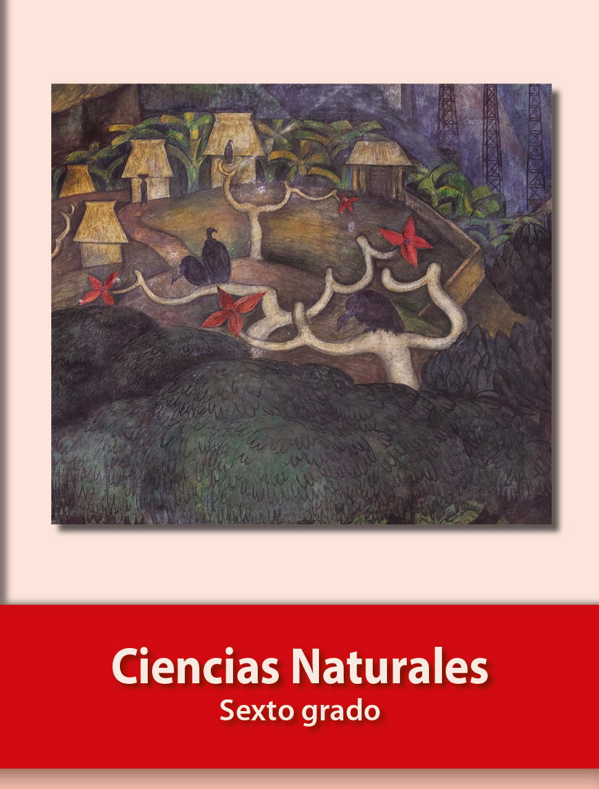
https://libros.conaliteg.gob.mx/20/P6CNA.htm

